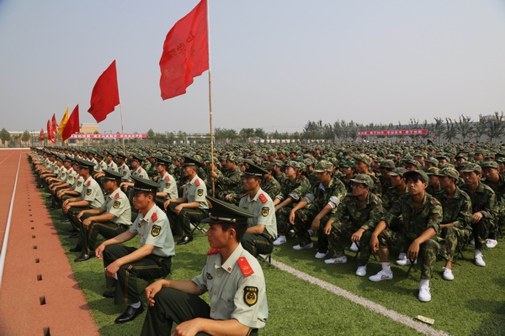


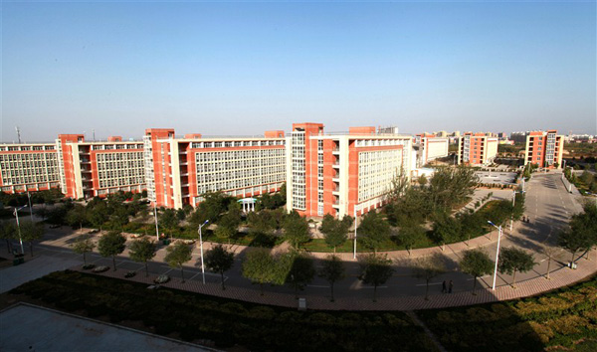
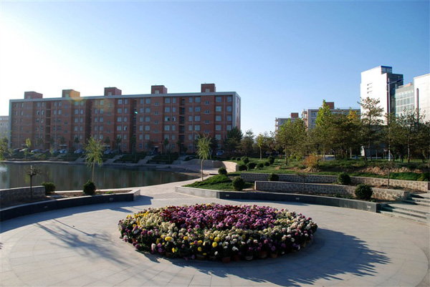
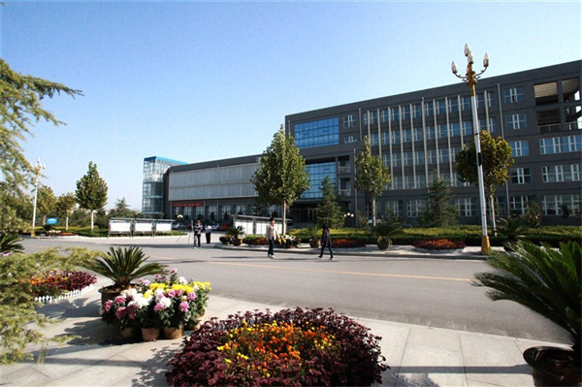
校园风光
我的大学生活
多姿多彩
主编：杨星 刊号：YX20151129 星星出版社第1期
军 训
一 角
进入大学的军训，对我们来说无疑是一种挑战，一种磨练，一种人生
的体验。宽敞的马路过道成了我们的战场，而在这个战场上，我们就是一道
靓丽的风景。整齐的队列，笔挺的身子，使我们用意志描绘的风景；震天的呐
喊声，嘹亮的歌声，使我们用声音在科技楼上空及整个校园久久回荡，休息中
我们认真有趣的学习了平时我们并不熟悉的军歌，在歌曲中体会和感悟当代军人
的风采。
军训，是苦，是累， 是痛，无论是流着汗水
的脸颊，湿透的 衣服，还是发痛的双脚，
都让我们难以 忘怀。漫长而艰辛的
远航，既有乘风 破浪的征帆，也有逆
境不屈的脊梁， 关键看你怎样驾驶自己
的生活，故天将 降大任于斯人野，
必先苦其心志，劳 其筋骨，饿其体肤，
空乏其身......军训亦是 如此，有酸楚的泪水，
有苦咸的泪水，有飘扬的 歌声，有欢乐的笑声，抬
起头，挺起胸，勇敢的迈向 成功的彼岸，不经历风雨不
能见彩虹，不经历风雨，长不成 大树，不受百炼，难以成钢回
收者丰富多彩的军训生活，军训不 仅锻炼了我们的身体，还培养了
我们吃苦耐劳的精神，激励了我们心中 的信念，磨练了我们的意志，更使
我们更加勇敢的向前走去。
军训一角
学好一门技术 致富一户家庭 成就一个梦想

